Тема:Розв’язування компетентнісних задач. Приклад оформлення звіту
Цілі:
- навчальна: формування в учнів уявлення про розв’язування задач компетентнісного змісту, формування предметних ІКТ-компетентностей
- розвивальна: сприяти розвитку логічного мислення, пам’яті, уваги, спостережливості;
- виховна: виховувати самостійність та відповідальність, працелюбність, акуратність у роботі.

Тема проекту
Ремонт у кімнаті
Завдання:
- Зробити розрахунки для ремонту у кімнати максимально вигідно.
- Обрати найвигідніші матеріали
План
- Обрати дизайн для кімнати
- Вирівняти стіни за рахунок гіпсокартонового перекриття та врахувати розхідні матеріали
- Змінити покриття полів
- Вирівняти стелю
- Обрати матеріали для естетичного оформлення кімнати ( шпалери, фарба, багети тощо…)
- Замінити вікна та двері
- Зробити розрахунки
- Обрати дизайн для кімнати
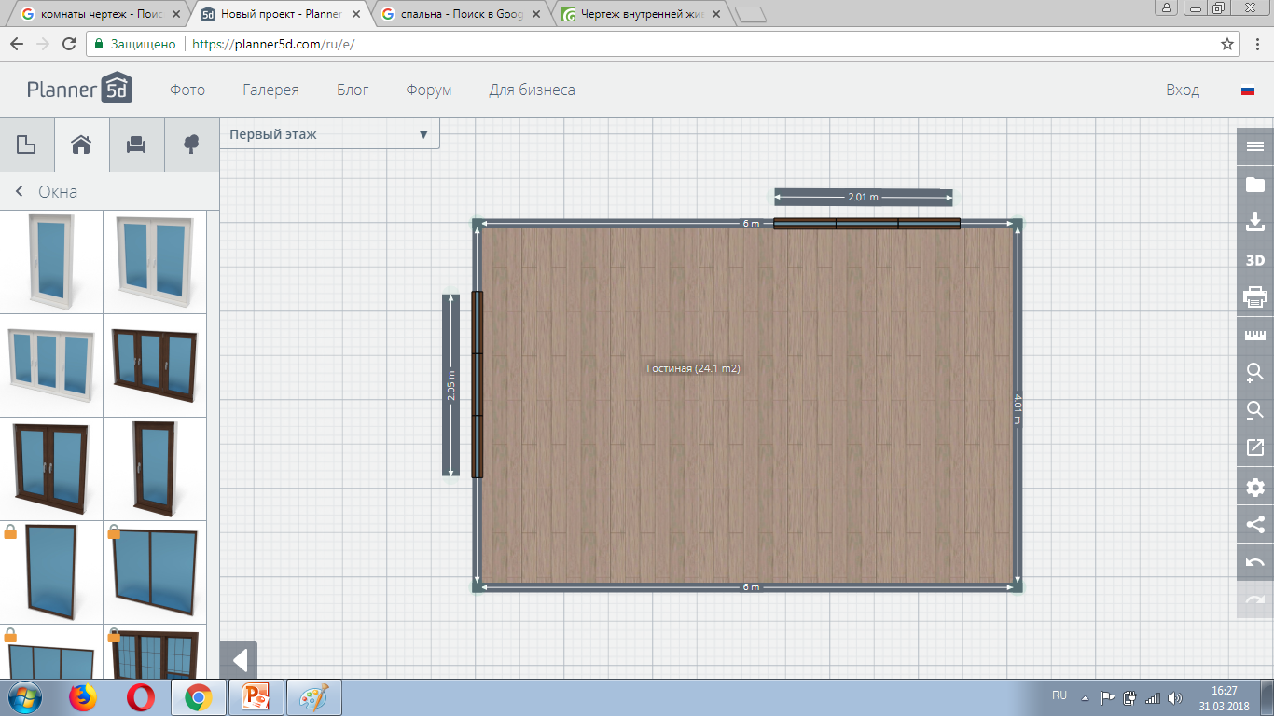
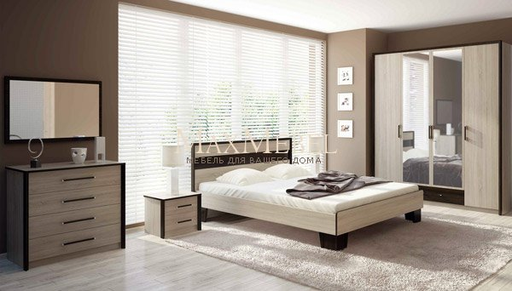
Виміряємо розміри нашої кімнати та зробимо схематичне зображення з розмірами. Для цього використаємо інтернет-ресурсу https://planner5d.com/ru/e/
Розмір: 6 на 4 метри .Площа: 24.1 м.кв
Розмір вікон 2 метри на 1,4м.
Двері 2 метри на 60 см
У програмному забезпечені Excel зробимо розрахунки згідно з планом
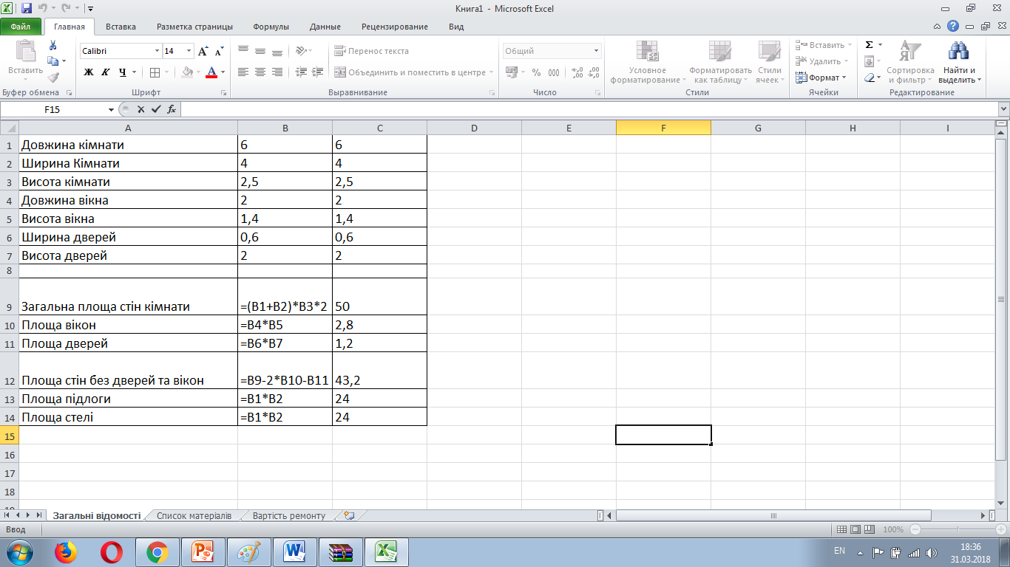
Зробимо список будівельних матеріалів необхідних для роботи
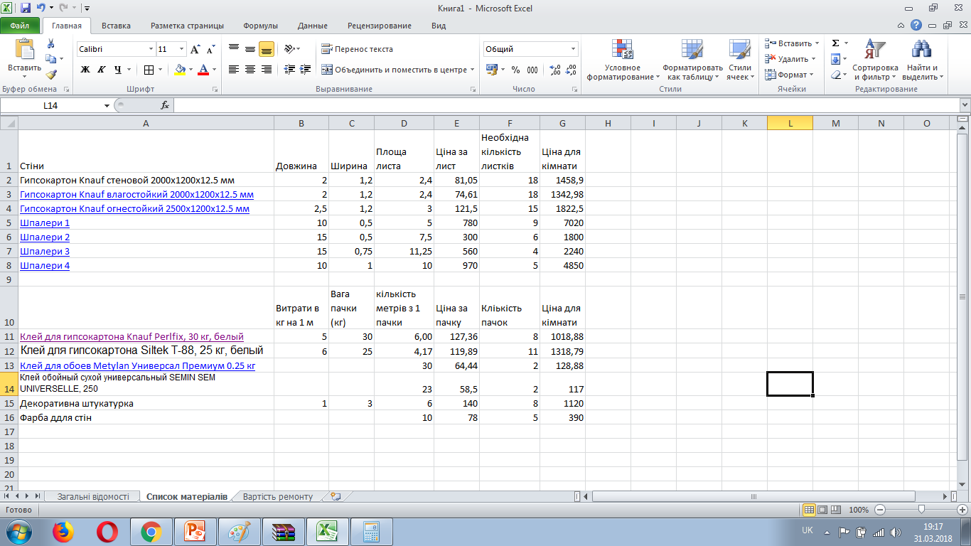 =ОКРУГЛВВЕРХ('Загальні відомості'!$B$12/'Список матеріалів'!D3;0)
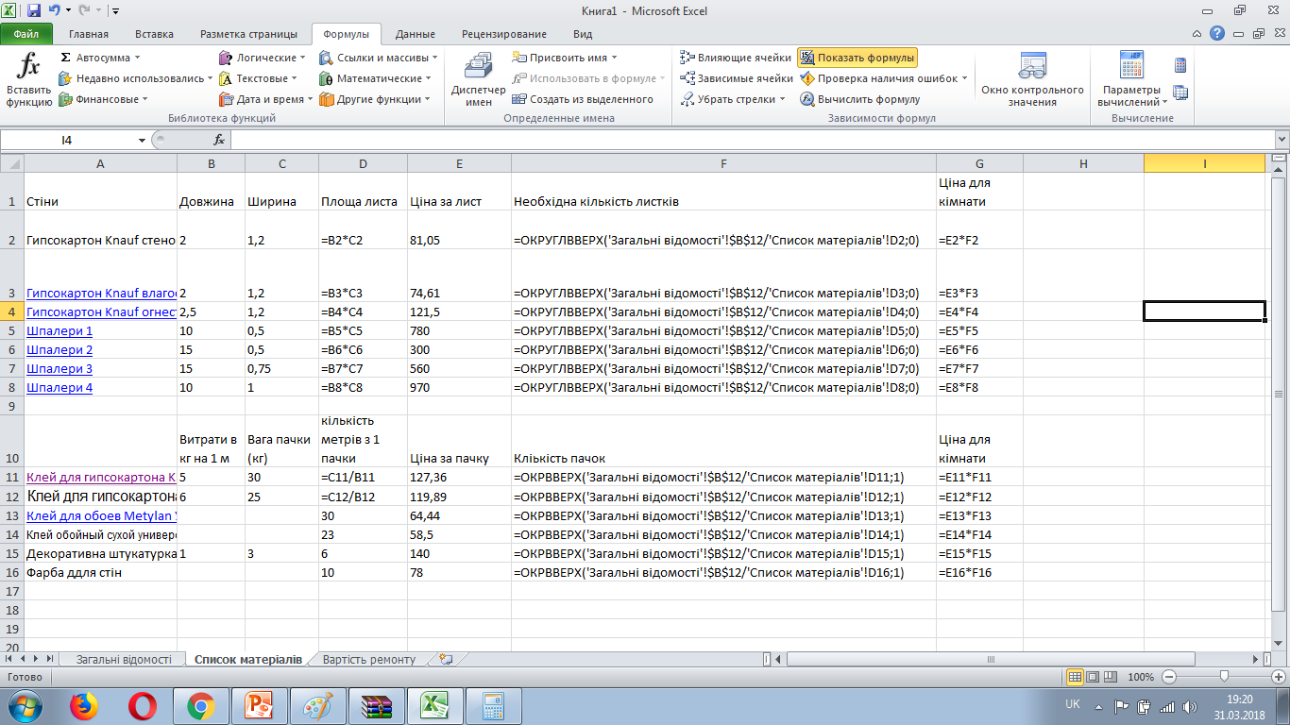
Отримуємо повний список будматеріалів
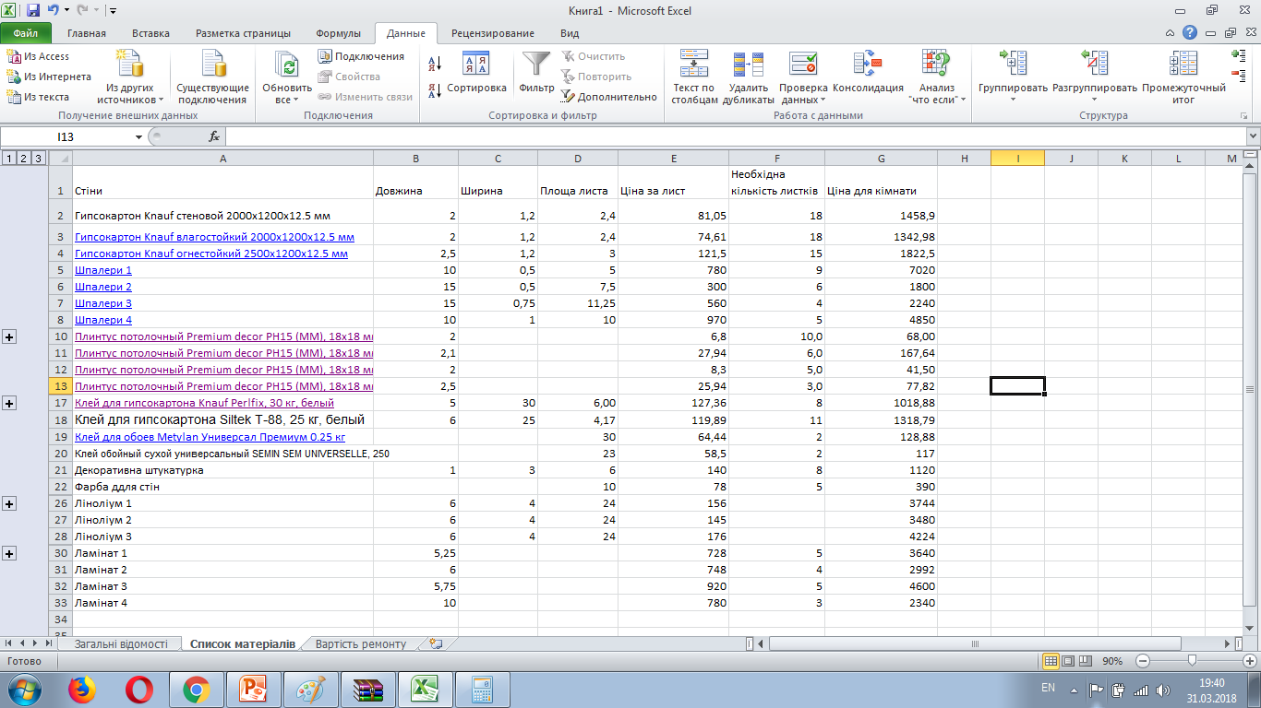
Головною задачею ремонту є співвідношення економії та наших зовнішніх вподобань. Підрахуємо різні комбінації цін на ремонт за вподобаннями. Рахувати будемо за колонкою Ціна для кімнати
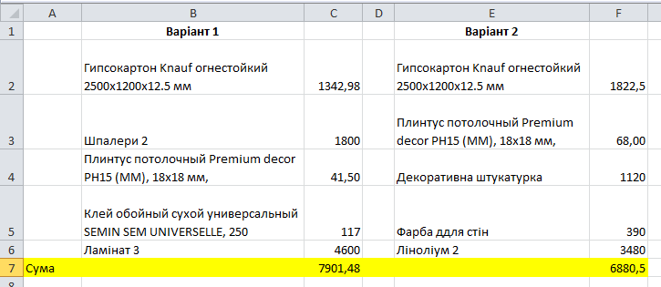
Врахуємо роботу майстрів, які роблять ремонт
- Робота майстра по вкладанню гіпсокартона, якщо площа роботи більша 50 м.кв то знижка 10%
- Проклейка шпалер якщо площа роботи менша 30 м.кв то надбавка 2%
- Вкладання лінолеуму діє знижка 7%
- Вкладання ламінату діє знижка 12%
- Шпаклювання стін, ящо майстер робить шпаклювання або фарбування діє знижка 5%, або сума перевищує 5000 тис. Діє знижка 3%
- Робота майстер по встановленню вікон і дверей
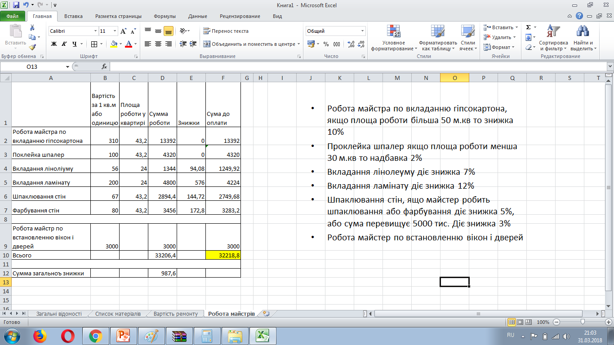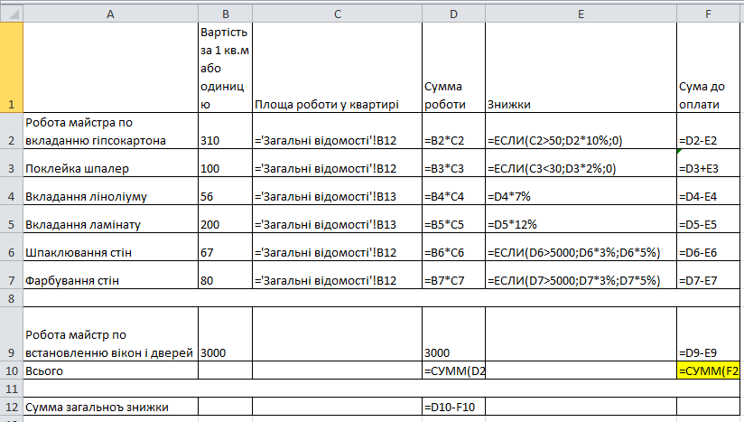
Висновки. Порівнюючи вартість двох ремонтів робимо висновок що нам вигідніший другий варіант.

